Miércoles
20
de julio

Quinto de Primaria
Matemáticas

Más que un amigo

Aprendizaje esperado: calcula la media (promedio). Analiza su pertinencia respecto a la moda como dato representativo en situaciones diversas.

Énfasis: determina la pertinencia de la moda o de la media aritmética para representar un conjunto de valores.

¿Qué vamos a aprender?

Determinarás la pertinencia de la moda o de la media aritmética para representar un conjunto de valores.

¿Qué hacemos?

En la sesión reafirmaremos nuestro conocimiento, repasando el tema de la clase anterior con algunos problemas más, para los cuales determinaremos la media aritmética y la moda, de la cual veremos dos de sus características.

Antes de iniciar con los ejercicios, te voy a comentar algo muy importante que una alumna quiere compartir contigo.

Antes de contarles quiero hacerles una pregunta, ¿Les gusta tener mascota?

¡Por supuesto que sí! A mí en particular me gustan los perritos.

Precisamente de ellos comentaremos durante la clase, así que les voy a platicar que Carmen mi alumna, es voluntaria en un albergue para perritos abandonados ubicado en la Ciudad de México.

¡Estoy segura de que se ha de tratar de una niña con un gran corazón! Ella quiere ser veterinaria en un futuro, ya que quiere mucho a los animales y más a aquellos que más lo necesitan.

Estoy de acuerdo con ella, ya que tener una mascota es una gran responsabilidad, porque no sólo es tenerlos en casa sino también se deben tener ciertos cuidados.

Y para una mejor información sobre este importante tema nos comparte un hermoso video, así que, te invito a observarlo del inicio al minuto 03:23

- Once niños, perros y gatos - convivir con tu mascota.
https://www.youtube.com/watch?v=G2fdtY6s8q0

Hay algunas cosas que no sabemos de nuestras mascotas y que son muy importantes.

Es importante ser conscientes de la gran responsabilidad que implica tener una mascota.

¿Qué tienen que ver los perritos en nuestra clase de hoy?

Como Carmen es una alumna muy estudiosa nos envía unos ejercicios que tienen que ver con el tema de moda y media aritmética, y ella quiere que la apoyemos.

Antes de iniciar con la resolución de los problemas, sería conveniente recordar algunos conceptos que vimos en la clase anterior, lo vamos a hacer con unas adivinanzas.

Empecemos con la primera que dice así:

Es el valor que tiene mayor frecuencia o el número que más veces se repite cuando se trata de un conjunto de datos numéricos.

Respuesta: Es la moda.

Ahora vamos con la siguiente adivinanza.

A la media aritmética también se le puede llamar.

La respuesta es: A la media aritmética también se le puede llamar promedio.

Para concluir con nuestras adivinanzas leamos la última que dice:

Es el resultado de la suma de todos los datos, dividido por el número total de éstos.

La respuesta es, la media aritmética o promedio.

A continuación, les presentaré una tabla donde se muestran el peso de algunas razas de perros que están en el albergue, obsérvenla para contestar las siguientes preguntas.

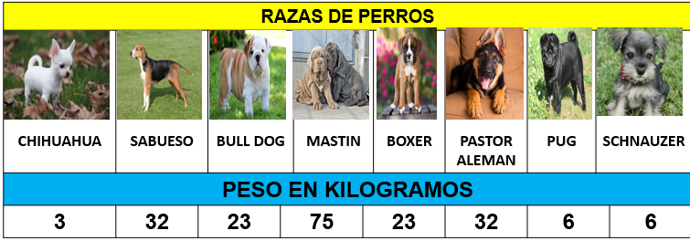

El perro Chihuahua pesa 3 kilogramos, el Sabueso 32, el Bulldog 23, el Mastín 75, el Boxer 23, el Pastor alemán 32, el Pug 6 y el Schnauzer 6 kilogramos.

La primera pregunta dice así:

- De acuerdo con la información anterior determina la media aritmética del peso de los perros y explica cómo obtuviste el resultado.

Primer paso, sumamos el peso de cada uno de los perritos: 3 + 32 + 23 + 75 + 23 + 32 + 6 + 6 da un total de 200 Kilogramos.

El segundo paso sería dividir el resultado de la suma entre el número de perros que tenemos, es decir, doscientos entre ocho y nos da un resultado de veinticinco, la media aritmética o promedio es igual a veinticinco kilogramos.

Continuamos con la siguiente pregunta y dice:

- ¿Cuál es la moda de las cantidades que representan el peso de los perritos?

El primer paso que me facilitará encontrar la moda es anotar las cantidades 3, 32, 23, 75, 23, 32, 6 y 6 se busca el valor que tiene mayor frecuencia o el número que más veces se repite en un conjunto de datos.

Hay tres cantidades que se repiten el mismo número de veces. Un conjunto de datos puede tener varias modas.

Es un conjunto en el que hay diversas cantidades que se repiten el mismo número de veces y ese número es el mayor.

En este caso, este conjunto que representa el peso de los perros tiene TRES modas: 6, 23 y 32

Eso es una característica importante de la moda que en cualquier conjunto de datos puede haber más de una moda, lo cual no sucede con el promedio.

Ahora vamos con otro problema. ¿Qué les parece si ayudamos a Carmen a realizar compras caninas?

Observa la siguiente tabla:

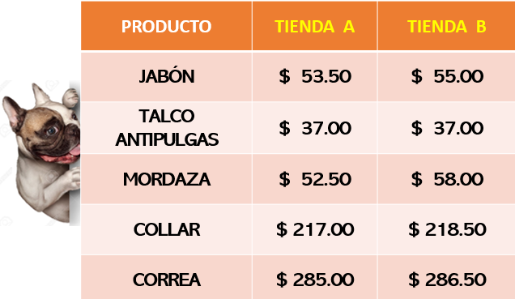

- Se les hizo una donación para comprar diferentes productos para la higiene y entrenamiento de los perritos, observen la información de dos tiendas que visitó la veterinaria del albergue, en ellas encontró diferentes precios del jabón, talco anti-pulgas, mordazas, collares y correas.

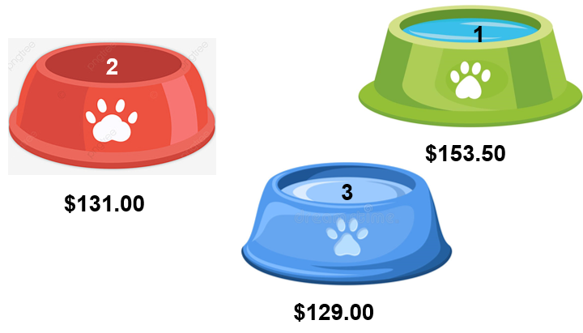

Ya observamos los precios de dos tiendas que visitaron, tenemos tres retos que vamos a ayudar a resolver y para esto, hay estos tres platitos perrunos donde están las respuestas a los retos que se van a plantear.
Empezamos con el primer reto y dice así: ¿Cuál es la media aritmética si compra los productos en la tienda A?

La respuesta es la del platito número tres, porque es ciento veintinueve pesos.

Podríamos verificarlo de la siguiente manera. Empecemos sumando, con la ayuda de la calculadora, los precios de los productos de la tienda A, son 53 pesos con 50 centavos más, 37 pesos, más 52 pesos con 50 centavos, más 217 pesos, más 285 pesos y nos da la cantidad de 645. Luego dividimos esta cantidad entre el número de productos, que es 5, y nos da un resultado de 129 pesos.

Ahora sigamos con el segundo y tercer reto y éstos dicen así: ¿Cuál es la media aritmética si compra los productos en la tienda B? ¿En cuál tienda le conviene comprar?

La respuesta es la del platito uno y las respuestas son: el promedio o media es de 131 pesos y le conviene comprar en la tienda A.

Para obtener la respuesta, comencé sumando los precios de los productos de la tienda B. Son 55, más 37, más 58, más 218 pesos con 50 centavos más, 286 pesos con cincuenta y nos da la cantidad de 655

Por último, dividimos esta cantidad entre el número de productos, que es cinco, y nos da un resultado de 131 pesos.

Ahora vamos a resolver el tercer reto: ¿Por qué conviene comprar en la tienda A?

En la tienda A la media aritmética es ciento veintiocho pesos con veinte centavos y en la tienda B es más caro, porque su media es de 131

¿Cuál es la moda de las cantidades que representan los precios de la tienda A? Para ello es necesario ver la tabla que tenemos con los precios de los productos para perros en dos tiendas diferentes.

Si recordamos que la moda es el valor que tiene mayor frecuencia o por decirlo de otra forma, es el número que más veces se repite en un conjunto de datos, entonces en este conjunto no hay moda.

Otra característica de la moda es que un conjunto de datos puede no tener moda, en otras palabras, puede suceder que en un conjunto de datos no haya algún valor que se repita más veces que los demás, como es el caso en este conjunto.

¡Buen trabajo!

Gracias por tu esfuerzo.
Para saber más:
Lecturas

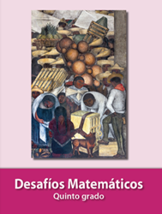
https://libros.conaliteg.gob.mx/20/P5DMA.htm

